KLAS V- VI
ŚRODA 26.09.2018r.
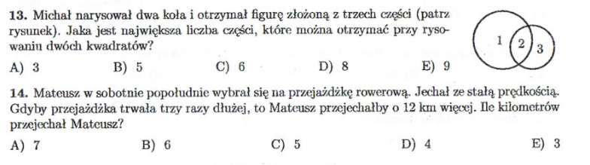
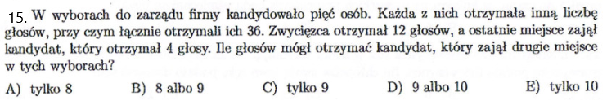
CZWARTEK 27.09.2018r.
